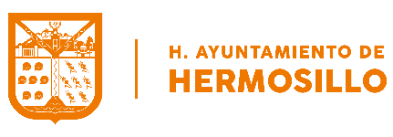
Información curricular

Nombre: María Guadalupe Rivera Valdez.
Área de Adscripción: Unidad de Trabajo Social.
Denominación del puesto: Encargada de la Unidad de Trabajo Social.
Denominación del cargo: Encargada de Unidad de Trabajo Social.
Fecha: 03/06/2019

Formación académica
1996 - 2000 | Licenciado en Trabajo Social | Universidad de Sonora

Experiencia laboral
2017 - 2018 | Trabajadora Social | Ludoteca
2010 - 2017 | Trabajadora Social | AMAH Norte

OCTUBRE 2019 Primer foro por una Familia sin Violencia,
Cursos, capacitaciones y seminarios
OCTUBRE 2019 Taller introductorio de Mediación.

Otras habilidades
Habilidades: Gestionar apoyos, Comprensión e interpretación de la realidad, Planeación y programación de platicas en grupos y comunidades, Acciones de Intervención, Diagnósticos sociales, Orientación, Contención, etc.

